**Paso 1: Requerimiento de alto nivel**

El sistema debe permitir a los usuarios autenticados visualizar el calendario de clases disponibles, registrarse en una clase específica siempre que haya cupos disponibles, y cancelar su reserva hasta 2 horas antes del inicio de la clase. Una vez registrada la reserva, el sistema debe notificar al usuario por correo electrónico y actualizar la disponibilidad de cupos en tiempo real.

**Paso 2: Requerimiento de bajo nivel**

El sistema debe permitir a los usuarios autenticados visualizar el calendario de clases disponibles.

Ejemplo: Si el usuario es estudiante de postgrado entonces, se deben traer detalles, de la clase, los cuales son, aula, docente y modalidad

**Paso 3:** Bicolumnar

| **Caso de Uso: Visualizar el calendario de clases disponibles** | |
| --- | --- |
| **Actor: Usuario** | |
| **Pre: El usuario debe haberse logueado previamente, Se deben haber registrado clases previamente** | |
| **Post: Se muestran en el calendario las clases disponibles** | |
| **Actor** | **Sistema** |
| 1. Seleccionar opción de ver clases en el calendario |  |
|  | 1. Se llama a Obtener prerrequisitos para obtener los criterios de busqueda |
|  | 1. El sistema busca las clases que esten disponibles   2.1 Si el usuarios es de postgrado se llama a Obtener detalles para traer los datos de aula, docente y modalidad |
|  | 1. El sistema muestras las clases que cumplen con los criterios de busqueda |

**Paso 4: Caso de uso**

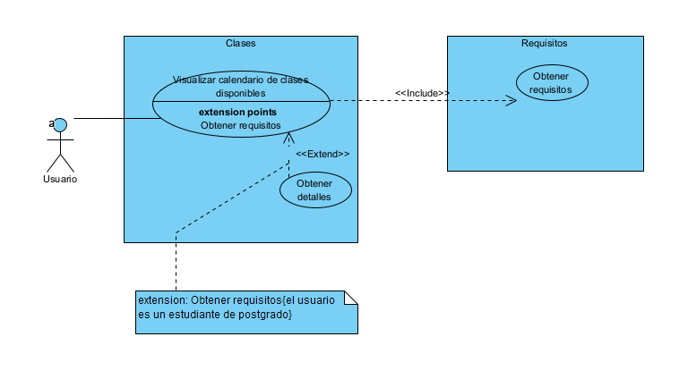

**Paso 5: Secuencia**